ČESKÁ SPOLEČNOST ROSTLINOLÉKAŘSKÁ
pobočka Ústí nad Orlicí

ve spolupráci s Odborem rostlinolékařství ČAZV
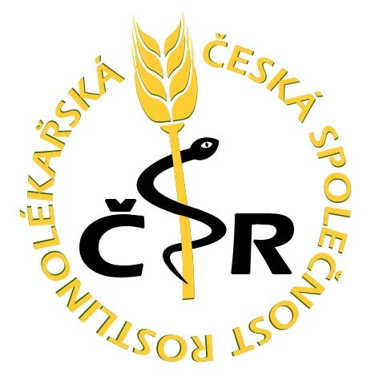
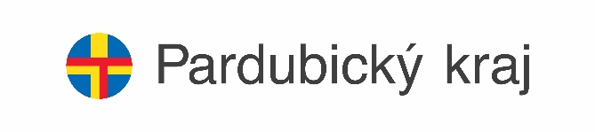

si Vás dovolují pozvat na

XI. ODBORNOU KONFERENCI

ZNEČIŠTĚNÍ VOD CIZORODÝMI LÁTKAMI

která se koná pod záštitami

Ministerstva životního prostředí
a
hejtmana Pardubického kraje JUDr. Martina Netolického, Ph.D.

20. dubna 2023
v Kongresovém centru hotelu UNO v Ústí nad Orlicí

Konference je určena pracovníkům státní správy,
rostlinolékařské péče, zemědělské výroby, vodohospodářům
a dalším zájemcům o životní prostředí

Program konference

8:00 - 8:30 prezence účastníků 10:30 - 13:00 přednášky
8:30 - 8:35 zahájení konference 13:00 - 13:20 diskuze a závěr
8:35 - 10:00 přednášky 13:20 - společný oběd
10:00 - 10:30 přestávka, občerstvení

Přednášky

Úvodní slovo
RNDr. Jan Nedělník, Ph.D.
předseda České akademie zemědělských věd, Praha

Biodegradace a bioakumulace environmentálních polutantů prostřednictvím mikrořas
Ing. Pavel Chaloupský
Mendelova univerzita v Brně, Ústav chemie a biochemie

Aktuální stav poznání výskytu cizorodých látek ve vodách ČR
Mgr. Vít Kodeš, Ph.D.
Český hydrometeorologický ústav, Odbor jakosti vody

Zakázané přípravky na ochranu rostlin v chráněných vodohospodářských oblastech SR
RNDr. Anna Patschová, Ph.D.
Výskumný ústav vodného hospodárstva Bratislava, Oddelenie povrchových a podzemných vod

Vliv vybraných fluorochinonů na necílové organismy ve vodách
Mgr. Ivona Toulová
Veterinární univerzita Brno

Nezákonné drogy a další nemonitorované látky v povrchových vodách ČR
Ing. Věra Očenášková, Ph.D.
Výzkumný ústav vodohospodářský T. G. Masaryka, Oddělení hydrochemie

Glyfosát v podzemních a povrchových vodách, environmentální risk
Prof. Ing. Milan Pouzar, Ph.D.
Univerzita Pardubice, Fakulta chemicko-technologická

Závěrečné slovo
Ing. Petr Harašta, Ph.D.
předseda České společnosti rostlinolékařské, Praha

Organizační informace

Konference se koná v Kongresovém centru hotelu UNO v Ústí nad Orlicí,

Hotel UNO, T. G. Masaryka 897, 562 01 Ústí nad Orlicí,IČ: 48173347
Recepce: tel.: +420 465 521 256, mobil: 725 885 155,
e-mail: hotel.uno@rcaktiva.cz, web: www.hoteluno.cz

Případní zájemci o nocleh si mohou na této adrese nocleh objednat.
Účastníkům konference je k dispozici parkoviště hotelu UNO zdarma.
Hotel je v blízkosti vlakové stanice Ústí nad Orlicí město. Mimo vlakové spojení (trať č. 010)
je možné použít služeb autobusové dopravy.

Závazné přihlášky zašlete nejpozději do 14. dubna 2023 na adresu:
elektronicky: e-mail: ala.hejna@seznam.cz, mobil 737 803 772
poštou: Ing. Alena Hejná, Bratrouchovská 1091, 535 01 Přelouč

Vložné na konferenci je ve výši 1200,- Kč na osobu
a 500,- Kč pro členy České společnosti rostlinolékařské.

Účastníci mohou vložné zaplatit platebním příkazem do 14. dubna 2023
(ČSOB, číslo účtu: 214953886 /0300, var. symbol 200423),
nebo hotově přímo u prezence.

ČSR, pobočka Ústí nad Orlicí, IČ 61239135

Garanti konference:

Ing. Ludmila Vyčítalová, předsedkyně výboru pobočky ČSR
e-mail: lidka.vycitalova@seznam.cz, mobil: 724 248 915

Ing. Jiří Kalabus, člen pobočky ČSR
e-mail: kalabusj@seznam.cz, mobil: 603 230 686

